XU1509 Scheda creata il 31 agosto 2025; Ultimo aggiornamento: 1 novembre 2025
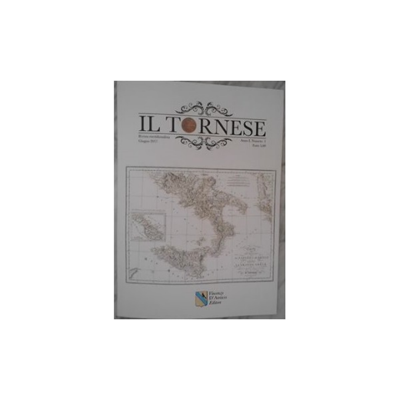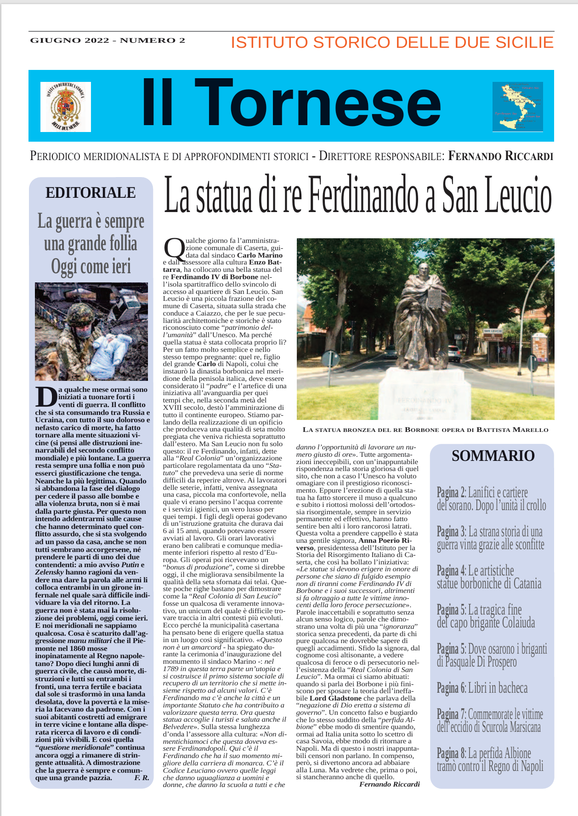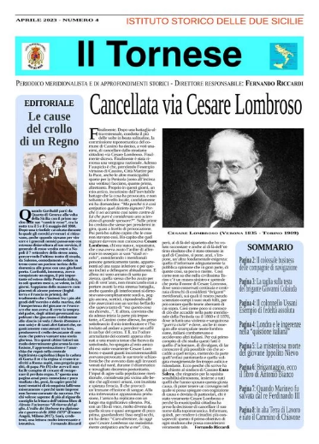
Descrizione storico-bibliografica
Il *tornese : giornale universale politico, scientifico, letterario, artistico, bernesco. - Anno 1, n. 1 (3 marzo 1856)-n. 163 (7 ottobre 1856). - Napoli : stamp. De Marco, 1856. - 1 volume ; 20 cm. ((Quotidiano. - IEI0105129
Il *tornese : giornale per tutti. - Anno 1, n. 164 (3 dicembre 1860)-n. 174 (15 dicembre 1860). - Napoli : tip. R. Cannavacciuoli, 1860. - 1 volume ; 20 cm. ((Quotidiano. - IEI0105128
Soggetto: Giornali – Napoli – 1856-1860

Il *tornese : rivista meridionalista. – Anno 1, n. 1 (giugno 2017). – Nocera Superiore (Sa) : Franco D’Amico, 2017. – 1 volume : ill. ((Direttore: Fernando Riccardi
Il *tornese : periodico meridionalista e di approfondimenti storico / Istituto storico delle Due Sicilie. – N. 1 (gennaio 2022)-n. 4 (aprile 2023). – Gaeta : Istituto di ricerca storica delle Due Sicilie, 2022. – Testi elettronici (4 file PDF). ((Quadrimestrale. - Direttore: Fernando Riccardi. – Disponibile online
Autore: Istituto di ricerca storica delle Due Sicilie
Soggetto: Meridionalismo – 2017-2023
Copia digitale: 1(2022)-4(2023)

Informazioni storico-bibliografiche
Il Tornese. - Nacque nel 1856; era un "giornale universale politico scientifico letterario artistico bernesco" che usciva tutti i giorni in quattro paginette formato sedicesimo e costava appunto un tornese. https://www.treccani.it/enciclopedia/giornale-e-giornalismo_(Enciclopedia-Italiana)/

Anche «Il Tornese», un quotidiano che abitualmente non pubblicava narrativa, ospitò nelle sue colonne un romanzo istorico napoletano breve breve e un romanzo storico in molti capitoli e poche parole. Naturalmente in un solo numero. Palma, p.679

Note e riferimenti bibliografici
- LOREDANA PALMA, Giornalismo umoristico nella stampa periodica della Napoli preunitaria. In: Le forme del comico Atti delle sessioni parallele del XXI Congresso dell’ADI (Associazione degli Italianisti) Firenze, 6-9 settembre 2017 a cura di Francesca Castellano, Irene Gambacorti, Ilaria Macera, Giulia Tellini Firenze, Società Editrice Fiorentina, 2019, p.676-685

